Выполнение работ по благоустройству и улучшению транспортной доступности городских территорий, прилегающих к территориям предприятий науки и промышленности города Москвы по адресу: пр. Мира, д. 102 (ПАО «НПП ИМПУЛЬС»)
23.03.2023
Выполнены работы по ремонту асфальтового покрытия проезда, для прохода обустроен тротуар, установлены столбики для предотвращения заезда машин, восстановлен газон, знаки, запрещающие парковку транспорта, обустроено освещение.

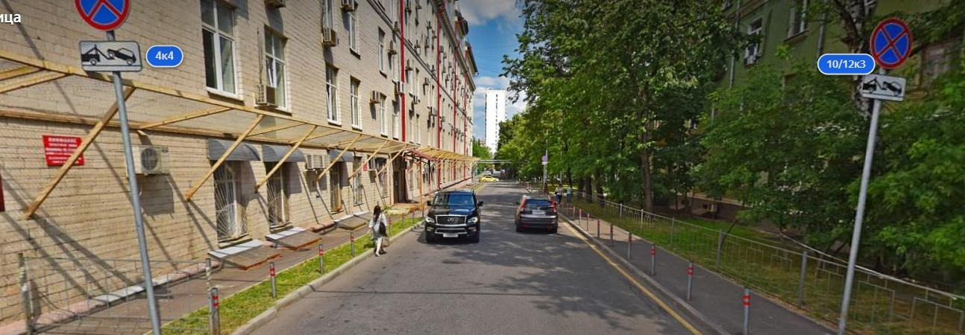

Адрес страницы: http://alekseevsky.mos.ru/improvement-of-the-square-near-the-metro-station-alekseevskaya-and-routes-traffic-to-kvant-jsc-impul/detail/11484977.html
Управа Алексеевского района города Москвы

